Bik pasme limuzin »LORD P«
L
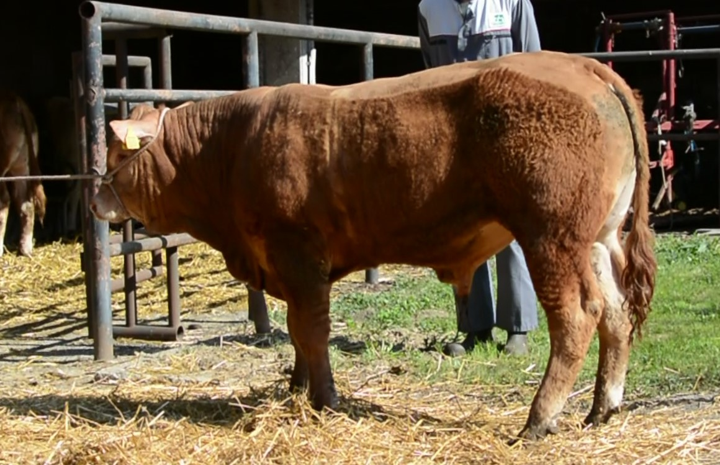
SI 75820208 LORD P, roj.: 12.05.2023, rej.: Anton Kovačič, Bučka, kat.: PP-P

Brezrožni bik Lord P je potomec brezrožnega luksemburškega bika JK Lorenza. Tudi njegov stari oče, nemški bik Leo-Miro PP je brezrožen. Bik je ves čas rasti dosegal visoke dnevne priraste, še posebej v času direktnega testa. Na osnovi vseh podatkov ga je komisija določila kot primernega za naravni pripust. Bik je predstavnik pitovnega tipa bikov.

Masa na dan (kg) |  |  |  |  | Prirast (g/dan) |  |  |  | Test
Roj. | 90 | 210 | 240 | 365 | 0-90 | 0-210 | 90-210 | 0-365 | 240-365
57 | 163 | 308 | 326 | 512 | 1178 | 1193 | 1204 | 1245 | 1485

Lastnosti zunanjosti
Omišičenost | 69
Velikost skeleta | 65
Pasemske lastnosti | 80
Funkcionalne lastnosti | 72

